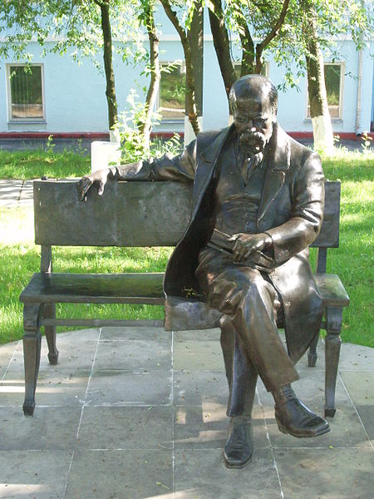 Шевченко
в образотворчому мистецтві

Тематичний список літератури

- Архипенко О. Чому я готовив погруддя Тараса Шевченка / О. Архипенко // Наш Шевченко : зб.-альм.у сторіччя смерти поета 1861–1961 / ред. В. Давиденко. – Джерсі-Сіті ; Нью-Йорк, 1961. – С. 130–132.
- Басиста Н. М. Вшанування пам'яті Т. Г. Шевченка в творах народних майстрів та художників міста Канева / Н. М. Басиста // Черкащина в контексті історії України : матеріали Четвертої наук.-практ. конф., присвяч. 195-річчю від дня народж.
Т. Г. Шевченка / відп. ред. В. М. Мельниченко. – Черкаси, 2010. – С. 236–245.
- Белічко Н. Шевченкіана у творчості українських графіків, 50-60-ті рр. ХХ ст. / Н. Белічко // Дивослово. – 2004. – № 3. – С. 22–26.
- Бугаєнко І. Шевченківська серія (художника) Василя Лопати / І. Бугаєнко // Вітчизна. – 1989. – № 3. – С. 204–208.
- Василь Касіян. Пророк : літ.-мистец. кн. / літ.-мистец. есе Я. Гоян ; відп. ред., упоряд., іл. О. Гоян. – К. : Веселка, 2006. – 431 с. – (Б-ка Шевченківського комітету / вид. рада: П. А. Загребельний (голова) [та ін.]).
- Горинь Б. Творчий подвиг : [художниця Софія Караффа-Корбут і Шевченко] / Б. Горинь // Дзвін. – 2011. – № 3. – C. 145–152.
- Давиденко В. Співець Шевченкового краю : [художник Микола Лихошва] / В. Давиденко // Київ. – 2013. – № 7/8. – С. 188–189, 3–4 с. обкл. : ілюстр. кол.
- Жук С. Портрет Шевченка в скульптурі // Визвольний шлях. – 1964. – № 6. – С. 6–32.
- Заїка О. Тарас Шевченко. Погляд крізь півтора століття : [образ Шевченка в творч. худож. Олександра Чередниченка] / О. Заїка, Т. Литвиненко // Київ. – 2009. – № 10. – С. 185–186.
- Займак М. П. Шевченкіана в Черкаському художньому музеї / М. П. Займак // Музейний альманах : наук. матеріали, статті, нариси, есе / наук. ред.: О. Д. Гладун, О. А. Пушонкова. – Черкаси, 2010. – Вип. 1. – С. 56–62.
- Качарай С. Кобзар у Вашінгтоні – це свято, яке завжди з нами / С. Качарай // Берегиня. – 2005. – № 1. – C. 71–72.
- Коваль Ю. Шевченкіана Євгена Безніска / Ю. Коваль // Дзвін. – 2012. – № 3. – С. 153, 2–3 с. обкл. : портр.
- Лопата В. "Натхненний Тарас" : репродукція / В. Лопата // Пам'ять століть. – 2008. – № 1/2. – С. 197.
- Лопата В. Ілюстрації до творів Т. Г. Шевченка "Хустина","Заповіт", "Еретик", "У нашому раї на землі" : репродукції / В. Лопата // Пам'ять століть. – 2008. – № 1/2. – С. 200, 213, 220, 233.
- Малюта І. І знов читає «Кобзаря» : [графік В. Лопата ілюструє «Кобзар» Т. Шевченка] /
І. Малюта // Українська культура. – 1993. – № 2. – С. 20.
- Мельниченко В. Образотворча Шевченкіана Черкащини / В. Мельниченко // Нова доба. – 2013. – 7 лютого. – С. 12; 7 березня. – С. 18.
- Найден О. С. Скульптурна Шевченкіана Володимира Лупійчука / О. С. Найден // Народна творчість та етнографія. – 1989. – № 2. – С. 16–24.
- Наумова Н. Світе тихий, краю милий, моя Україно : (Україна Миколи Стратілата) /
Н. Наумова // Чумацький шлях. – 2008. – № 5. – С. 26–27.
- Нестеренко П. Чари екслібрисної Шевченкіани / П. Несторенко // Образотворче мистецтво. – 2008. – № 1. – С. – С. 90–92.
- Овсійчук В. Барвисті епопеї Стороженкового серця : [ілюстрації Миколи Стороженка до "Кобзаря" Шевченка] / В. Овсійчук // Образотворче мистецтво. – 2008. – № 1. – С. 40–41 : ілюстр. кол.
- Овсійчук В. Іменем його освячений : ["Кобзар" Т. Шевченка у прочитанні худож. Миколи Стороженка] / В. Овсійчук // Вітчизна. – 2007. – № 11/12. – С. 144–145.
- Присяжна Ю. Канівський скульптурний симпозіум / Ю. Присяжна // Образотворче мистецтво. – 2008. – № 1. – С. 30–31.
- Сьомочкін І. "Вівтарі народу". Пам'ятники Адамові Міцкевичу й Тарасові Шевченку у Львові / І. Сьомочкін // Пам'ятки України. – 2004. – № 1. – C. 114–127.
- Ушканов А. Графічна Шевченкіана Софії Караффи-Корбут / А. Ушканов // Бібліотечний вісник. – 2001. – № 2. – С. 49–51.
- Ханко В. М. Шевченкіана художника і мистецтвознавця О. Г. Сластьона / В. М. Ханко // Народна творчість та етнографія. – 1988. – № 2. – С. 32.
- Чепель Т. В. Скульптури Володимира Лупійчука : [присвячені Шевченку] / Т. В. Чепель // Народна творчість та етнографія. – 1988. – № 2. – С. 41.
- Чепурна І. В. Образ великого Кобзаря в монументальній скульптурі Чигиринщини / І. В. Чепурна // Черкащина в контексті історії України : матеріали Четвертої наук.-практ. конф., присвяч. 195-річчю від дня народження Т. Г. Шевченка / відп. ред. В. М. Мельниченко. – Черкаси, 2010. – С. 231–236.
- Чорногуз Я. Шевченкіана Анатолія Куща / Я. Чорногуз // Українська культура. – 1999. –
№ 2. – С. 14–15.

Інформаційно-бібліографічний відділ
укладач В. Л. Штангєєва

